

ENGENHEIRO DE QUALIDADE DE SOFTWARE

Lucas Kamers Schmitt

Análise de Qualidade

São José
2025

RESUMO
Este projeto tem por objetivo aplicar conhecimentos da Garantia de Qualidade em testes E2E (End-to-End) em diversas frentes como API, Mobile, Performance e UI (User Interface). Os testes cobrem pontos importantes das áreas mencionadas, afim de garantir a qualidade, a estabilidade e a assertividade ao longo de todo o processo, desde o seu início até o seu fim.

SUMÁRIO
1. RESUMO 2
2. SUMÁRIO 3
3. INTRODUÇÃO 4
4. O PROJETO 5
4.1 Estratégia de teste 6
4.2 Critérios de aceitação 6
4.3 Casos de testes 6
4.4 Repositório no Github 7
4.5 Testes automatizados 7
4.6 Integração contínua 8
4.7 Testes de performance 8
5. CONCLUSÃO 9
6. REFERÊNCIAS BIBLIOGRÁFICAS 9

INTRODUÇÃO
Este projeto de Análise de Qualidade abordará uma estratégia de testes E2E (End-to-End) visando garantir a qualidade, estabilidade e assertividade de todo o processo em todas as suas vertentes pré-determinadas. Os testes segmentam-se em: testes de UI (User Interface) via Cypress, testes em cenário mobile com Appium e Device Farms, testes de performance utilizando a ferramenta K6 e também, testes de API por meio do Jest e Supertest.

O PROJETO
Para este trabalho de conclusão de curso Profissão: Engenheiro de Qualidade de software, você deve utilizar o conhecimento adquirido ao longo do curso para elaborar uma estratégia de testes adequada para validar o e-commerce EBAC Shop (http://lojaebac.ebaconline.art.br/). Você deve considerar as histórias de usuário já refinadas como se você estivesse participando de um time ágil. As funcionalidades devem seguir todo o fluxo de trabalho de um Quality Engineer (QE), desde o planejamento até a entrega. Siga as etapas dos sub-tópicos para se orientar no trabalho.

ATENÇÃO:
- Conforme a sua estratégia, você pode executar os testes no endereço disponibilizado ou utilizando as imagens disponíveis no Docker Hub:
  - Banco de Dados: ernestosbarbosa/lojaebacdb
  - Loja EBAC: ernestosbarbosa/lojaebac

    - Comandos para subir os containers:
docker network create --attachable ebac-network

docker run -d --name wp_db -p 3306:3306 --network ebac-network ernestosbarbosa/lojaebacdb:latest

docker run -d --name wp -p 80:80 --network ebac-network ernestosbarbosa/lojaebac:latest

Após subir os containers a loja estará em http://localhost:80

- Como este trabalho complementa o que criou em seu Trabalho de Consolidação (Módulo 19), você pode utilizá-lo como base para o seu Trabalho de Conclusão.

Estratégia de teste
- Faça uma estratégia de testes em um mapa mental, seguindo algumas diretrizes como objetivos, papeis e responsabilidades, fases de testes, padrões, tipos de testes, técnicas de testes, ambientes, ferramentas, abordagem (manual ou automatizado), framework ou ferramenta usados, plataformas (web, api, mobile), etc.;
- Referência: Módulo 5
- Após fazer sua estratégia de teste, tire um print e cole aqui: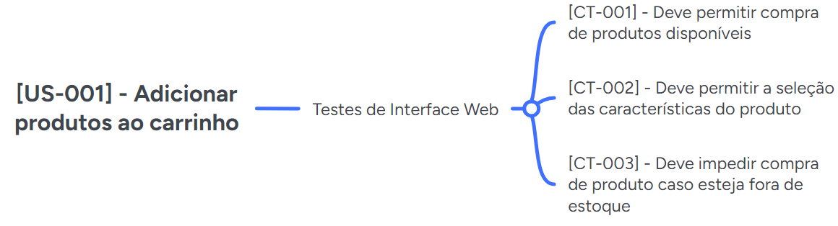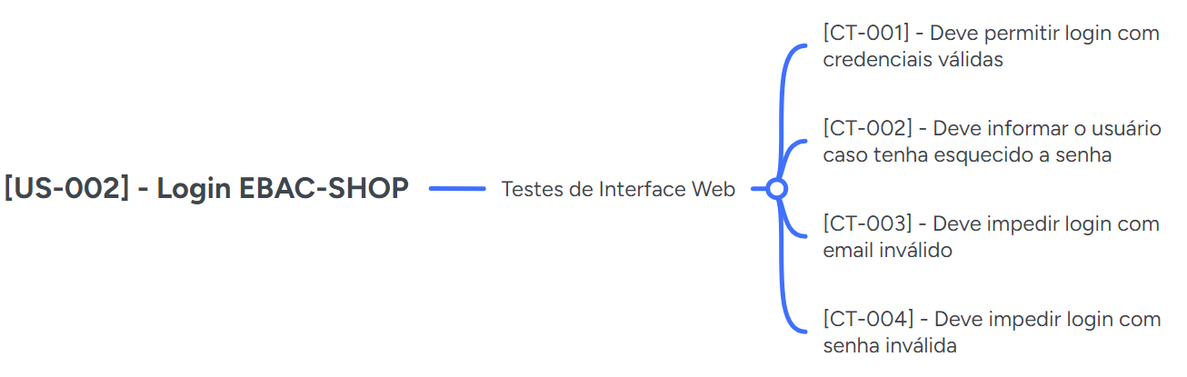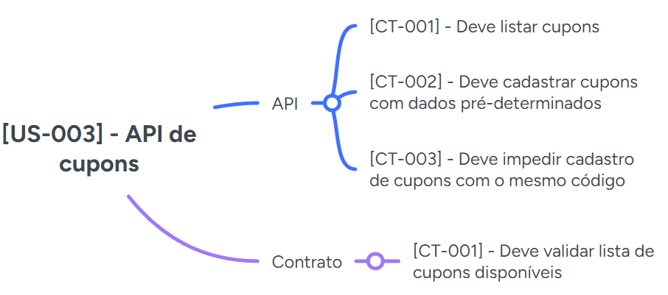

OBS: Mapas mentais elaborados através do MindMeister.

Critérios de aceitação
- Considere as histórias de usuário:
  - [US-0001] – Adicionar item ao carrinho
  - [US-0002] – Login na plataforma
  - [US-0003] – API de cupons
- Para cada uma delas crie pelo menos 4 critérios de aceitação usando a linguagem Gherkin;

[US-0001] - Adicionar item ao carrinho

[CT-001] - Deve adicionar produtos ao carrinho com sucesso
Dado
Que estou na página de um produto disponível
Quando
Seleciono tamanho, cor e clico no botão “Comprar”
Então
Deve adicionar o produto ao carrinho

[CT-002] - Deve atualizar a quantidade de um produto no carrinho

Dado
Que estou na página do meu carrinho
Quando
Digito um número maior que 1 no campo “Quantity”
Então
Deve aumentar a quantidade do produto

[CT-003] - Deve exibir mensagem de aviso caso um produto esteja fora de estoque

Dado
Que estou na página de um produto
Quando
Seleciono tamanho e cor
Então
Deve aparecer uma mensagem em vermelho que diz “Fora de estoque”

[CT-004] - Deve impedir inclusão de produtos cuja quantidade ultrapasse a disponibilidade do estoque

Dado
Que estou na página de um produto
Quando
Seleciono tamanho, cor e quantidade
Então
Deve aparecer uma janela pop-up avisando sobre a quantidade permitida

[US-0002] – Login na plataforma

[CT-001] - Deve permitir login com credenciais válidas

Dado
Que estou na página de login
Quando
Digito e-mail e senha corretos e clico em “Login”
Então
Deve fazer login com sucesso
[CT-002] - Deve impedir login com credenciais incorretas

Dado
Que estou na página de login
Quando
Digito e-mail e/ou senha incorretamente e clico em “Login”
Então
Deve aparecer uma mensagem de erro informando o erro

[CT-003] - Deve impedir login com campo em branco

Dado
Que estou na página de login
Quando
Digito somente o e-mail ou a senha e clico em “Login”
Então
Deve aparecer uma mensagem de erro avisando qual campo está vazio

[CT-004] - Deve impedir login com e-mail não cadastrado
Dado
Que estou na página de login
Quando
Digito o e-mail incorretamente e senha e clico em “Login”
Então
Deve aparecer uma mensagem de erro informando que o endereço de email é desconhecido

[US-0003] – API de cupons

[CT-001] - Deve listar cupons com sucesso

Dado
Que a requisição “GET” foi configurada corretamente com token válido
Quando
Envio a requisição
Então
Deve retornar os cupons cadastrados com o Status Code = 200 (OK)

[CT- 002] - Deve cadastrar cupom com sucesso

Dado
Que a requisição “POST” foi configurada corretamente com token válido
Quando
Preencho todos os campos obrigatórios corretamente e envio a requisição
Então
Deve retornar que o cupom foi cadastrado com sucesso e também o Status Code = 200 (OK)

[CT-003] - Cadastro de cupom em duplicidade

Dado
Que faço o cadastro de um cupom cujo nome já tenha sido utilizado
Quando
Preencho todos os campos obrigatórios e envio a requisição
Então
Deve retornar o Status Code = 400 (Bad Request)

[CT-004] - Cadastro de cupom sem autorização

Dado
Que a requisição “POST” foi configurada sem um token válido
Quando
Envio a requisição
Então
Deve retornar Status Code = 401 (sem autorização) ou 403 (sem permissão)

- Crie histórias de usuário para as funcionalidades:

  - Catálogo de Produtos
Como usuário da EBAC-SHOP
Quero visualizar os produtos disponíveis
Para então selecionar quais desejo adicionar ao carrinho

Regras de negócio:

- Deve listar produtos mais populares por padrão
- Deve permitir selecionar por ordem de preço crescente ou decrescente
- Deve permitir filtragem por categoria

  - Painel Minha Conta

Como cliente da EBAC-SHOP
Quero visualizar os detalhes da minha conta
Para trocar minha senha

- Deve listar dados cadastrais
- Deve exibir campos para troca de senha
- Deve salvar as alterações feitas

  - Meus Pedidos

Como cliente da EBAC-SHOP
Quero visualizar meus pedidos
Para conferir os detalhes

- Deve exibir os pedidos ordenados por data
- Deve exibir todos os dados corretamente
- Deve exibir o botão “Visualizar” em cada pedido

  - Endereços

Como cliente da EBAC-SHOP
Quero ver meus endereços cadastrados
Para fazer uma alteração

- Deve exibir o botão “Edit”
- Deve exibir todos os campos e dados corretamente
- Deve salvar qualquer alteração realizada

  - Detalhes da Conta

Como cliente da EBAC-SHOP
Quero ver os detalhes da minha conta
Para alterar meu e-mail cadastrado

- Deve permitir alteração de dados
- Deve permitir somente e-mails que estejam em formato válido
- Deve salvar alterações

- Referência: Módulo 8

Casos de testes
- Crie pelo menos 4 casos de testes para cada história de usuário, sempre que possível, usando as técnicas de testes (partição de equivalência, valor limite, tabela de decisão etc.).
- Considere sempre o caminho feliz (fluxo principal) e o caminho alternativo e negativo (fluxo alternativo). Exemplo de cenário negativo: “Ao preencher com usuário e senha inválidos deve exibir uma mensagem de alerta...”
- Identifique quais os casos de teste serão automatizados, sendo ao menos 1 caminho feliz e 1 caminho alternativo.
- Referência: Módulos 4 e 5

- [US-001] - Adicionar item ao carrinho
1- Deve permitir inserção de até 10 unidades de um mesmo produto ao carrinho
2- Deve permitir produtos cuja soma de valores seja igual ou menor a R$ 990,00
3- Deve validar cupom de 10% de desconto para compras entre os valores de R$ 200,00 até R$ 600,00
4- Deve validar cupom de 15% de desconto para compras acima de R$ 600,00

- [US-002] - Login na plataforma
- Deve permitir login somente de usuários ativos
- Deve exibir uma mensagem de erro caso o usuário erre login e/ou senha
- Deve travar o login por 15 min caso o usuário erre a senha em três tentativas

- [US-003] - API de cupons
API:
- Deve listar cupons
- Deve cadastrar cupons com dados pré-determinados
- Deve impedir cadastro de cupons com o mesmo nome

Contrato:
- Deve validar lista de cupons disponíveis
- Deve validar consulta de cupons
- Deve validar cadastro de cupons

Repositório no Github
- Crie um repositório no github com o nome TCC-EBAC-QE;
- Deixe o repositório publico até a análise dos tutores;
- Neste repositório você deve subir este arquivo e todos os código fontes das automações que criar.
- Referência: Módulo 10
- Link do repositório: lucaskschmitt/TCC-EBAC-QE

Testes automatizados
    - Automação de UI
- Crie um projeto de automação WEB com o framework e a linguagem que preferir
- Justifique a sua escolha através de um comparativo entre ao menos 3 opções de ferramentas e linguagem.
- Crie uma pasta chamada UI para os testes WEB dos casos de teste que forem automatizados
- Utilize ao menos um Testing Pattern (à sua escolha) na implementação dos testes.

    - Automação de API
- Crie uma pasta chamada API para os testes de API dos casos de teste que forem automatizados
- Você deve utilizar a ferramenta Supertest para criar seus testes de API
- Não esqueça de validar os contratos!

    - Automação Mobile
- Considere para os APPs apenas a funcionalidade de Catálogo de Produtos
- Você pode encontrar os APPs em:
  - Android: https://github.com/EBAC-QE/testes-mobile-ebac-shop/tree/main/app/android
  - iOS: https://github.com/EBAC-QE/testes-mobile-ebac-shop/tree/ios-tests/app/ios
- Crie uma pasta chamada Mobile para os testes em aplicativos dos casos de teste que forem automatizados
- Utilize ao menos um Testing Pattern (à sua escolha) na implementação dos testes.
- Você deve implementar testes para ao menos uma das plataformas Mobile (Android ou iOS)

- Observações:
  - Considere todas as boas práticas aprendidas até aqui
  - Não esqueça de implementar a geração de relatórios

- Referência: Módulos 11, 12, 14, 16, 17, 22, 23, 24, 29 e 30

Integração contínua
- Execute os testes automatizados em integração contínua utilizando o Github Actions

- Referência: Módulo 26

Testes de performance
- Usando o K6, implemente um teste de performance em ao menos 2 casos de testes
- Referência: Módulo 28

- Configurações do teste de performance:
-Usuários virtuais: 20
-Tempo de execução: 2 minutos
-RampUp: 20 segundos
-Massa de dados: Usuário / senha:
user1_ebac / psw!ebac@test
user2_ebac / psw!ebac@test
user3_ebac / psw!ebac@test
user4_ebac / psw!ebac@test
user5_ebac / psw!ebac@test
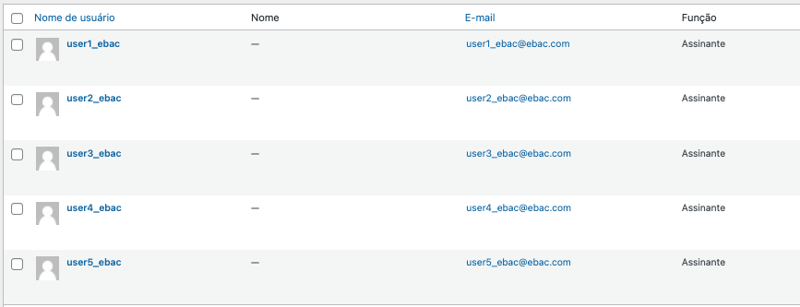

CONCLUSÃO
Com este trabalho pude (re)aplicar diversos conceitos e técnincas que aprendi ao longo do curso, bem como algumas outras que conheci através de pesquisas para a conclusão deste projeto. Creio que será de grande valia para o meu currículo, pois cobriu diversas áreas de teste em diversos ambientes (UI com Cypress, mobile com Appium e Device Farms, etc...), onde encontrei alguns problemas e tive que exercer autoditatismo para resolvê-los com êxito da forma mais enxuta possível, afim de não comprometer a estrutura pensada para os testes.

REFERÊNCIAS BIBLIOGRÁFICAS
Lucas Kamers Schmitt. mod22EX-pageObjects. 2025. Disponível em: <lucaskschmitt/mod22EX-pageObjects>. Acesso em: 20/11/2025.
Lucas Kamers Schmitt. Mod28-EX. 2025. Disponível em: <lucaskschmitt/mod28-EX>. Acesso em: 10/11/2025.
Lucas Kamers Schmitt. testesFluxoMobile. 2025. Disponível em: <lucaskschmitt/testesFluxoMobile>. Acesso em: 17/11/2025.
Ben Coleman. k6-reporter. 2025. Disponível em: <benc-uk/k6-reporter: Output K6 test run results as formatted & easy to read HTML reports>. Acesso em: 25/11/2025.
GRAFANA LABS. Using k6 | Grafana k6 documentation. 2025. Disponível em: <https://grafana.com/docs/k6/latest/using-k6>. Acesso em: 25/11/2025.
FERNANDA KIPPER | DEV. Criando um Workflow AUTOMATIZADO de CI com o Github Actions. YouTube, 18 mar. 2023. Disponível em: <https://www.youtube.com/watch?v=F51HlrEeedw>. Acesso em: 20/11/2025.
DANIEL JESUS. Aprendendo a utilizar o K6 HTML Report Exporter em seus testes de carga. Youtube, 26 fev. 2022. Disponível em: <https://www.youtube.com/watch?v=8S9fxDqJlng>. Acesso em: 20/11/2025.
AGILIZEI. Cypress - adicionando relatório com o Allure Reports Plugin. Youtube, 13 mai. 2020. Disponível em: <https://www.youtube.com/watch?v=y3QZQF2wBW4>.
AGILIZEI. Testes de API em Javascript com Supertest + Jest (passo a passo).
Youtube, 31 out. 2022. Disponível em: <https://www.youtube.com/watch?v=wEDiOYsiWaU>.

